
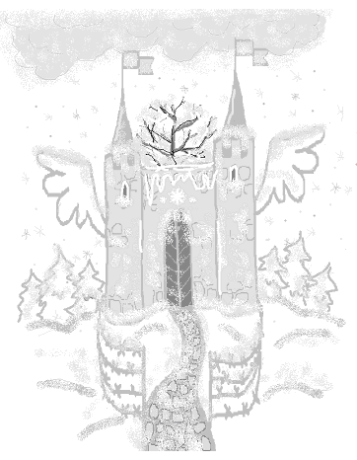

Масяня, с Днем Рождения!
Ура!

О наболевшем стр. 2-7
О декаде стр. 10-11
О мультиках стр. 8-9
О вечном на сладенькое стр. последняя
«В Древней Руси за это отрубали руки»
В нашей школе очень остро стоит проблема воровства. В раздевалках (да и не только) постоянно пропадают вещи. Почти каждый уже столкнулся с этим. Мы не можем молчать. Мы обещали, что поднимем эту тему. Мы свое обещание держим. И вот возмущенные крики учеников:
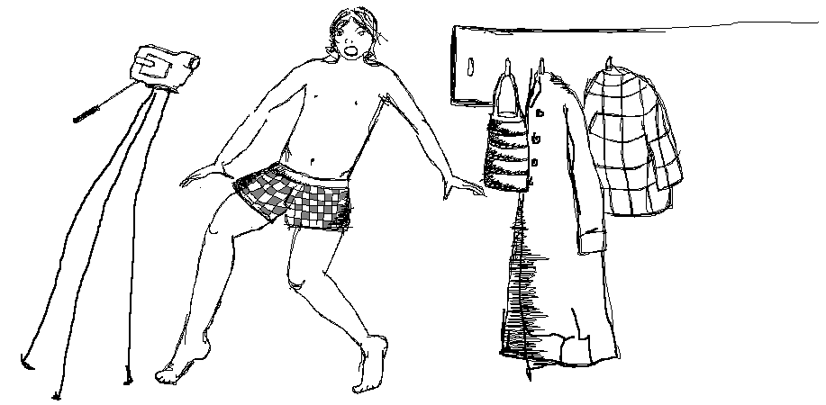
Какой ужас происходит у нас в школе. Воры на каждом шагу. В куртке нельзя оставить даже заколку! Мелочь воровать – это уже слишком! Воры, поймите: вы все равно попадетесь! У меня, слава Богу, ещё ничего не украли, но я смотрю на своих друзей. У одного украли зонт, у второго две футболки, и третьего ещё чего-нибудь. Люди! Может быть, вы вообще будете проходить и прямо раздевать на ходу? Вы просто сходите с ума! Поймите, вы такие же люди, как и мы! Ну нельзя же так! Представили бы, что с вами тоже такое может случиться. ТАК НЕЛЬЗЯ.
Пчелка
Тема воровства в школе, к сожалению, актуальна. Если я оставляю что-то в кармане, забираю после уроков куртку с «перерытыми» карманами. Отсюда вывод: «не оставляй ничего в карманах, не то посягнут на твои владения».
По-моему, людям всё равно, что вытащить, будь то кошелек, гигиеническая помада или початая жвачка. И ведь не брезгают же! А если вор элементарно залез в карман к человеку, носящему кожные заболевания и тому подобное? По-моему, приятного мало, может, опять-таки кто-то другого мнения. И ещё: если вору не жалко себя, то пусть хотя бы побережет наши нервы. Например, у меня украли в прошлом году кошелек. Мне было не столько обидно за проездной и за деньги, сколько за бумаги, которые лежали в кошельке. У меня лежала карточка, пропуск в кошельке – её больше нет. Я долго терзалась и не могла понять: ну зачем им эта карточка, они ведь ей даже нужного применения не найдут. Мне было очень обидно. И к тому же я начинала себя винить в том, что оставила что-то в кармане, в данном случае кошелек. Ведь это же неправильно, когда человек осуждает себя за то, что положил в свой карман свои вещи. Нет, мне не понять мышления воров. Аноним

Надо поставить камеру в раздевалку. Думаю, что это делает девочка. Горяга Катя 8 «Е»

Воровство происходит из-за того, что у нас в школе плохая охрана. Вова Крохин 10 «Т»

Эта проблема не только нашей школы. Во многих школах решали эту проблему по-своему, например: ставили гардеробщицу, которая выдавала номерки, - но номерки теряются, а по утрам жуткая толкотня... Думаю, многие с этим уже сталкивались: когда надеваешь куртку или пальто, выходишь из школы, суешь руки в карман, а там... пусто! Хотя ты прекрасно помнишь, что утром оставил там перчатки или ключи, кошелек или гигиеническую помаду, а может быть, просто мелочь... Кто? Кому это было нужно? И от этого на душе становится так гадко и противно... Бывает ещё, что придешь из школы и дома скажешь родителям, а тут начнутся упреки, вроде: сам(а) виновата, не надо было оставлять в куртке! Но извините, это вообще нормально, когда человек уже не может ничего оставить в карманах куртки, даже в собственной школе!? Конечно, я всегда стараюсь вынимать кошелек, ключи и прочие содержимое карманов, но бывает, что уже звенит звонок и надо скорей бежать на урок, и просто на это не хватает времени.
У тех людей, кто это делает, - есть ли у них на это причины?! Жажда адреналина, - поймают или не поймают? Любопытство? Финансовые проблемы? Или что-то ещё? Но почему, почему должны страдать наши карманы? На самом деле, такие «карманники» могут быть совсем рядом, может даже в твоем классе, уже не говоря о всей школе. Что делать? Пока можно пожелать не оставлять ничего в карманах, хотя, может быть, когда-нибудь мы решим эту проблему и будем, раздеваясь, не бояться оставлять в куртках вещи. Да.... может быть, когда-нибудь наступит такое время... Лиза 9 «Г»

В наши дни встречаются очень много случаев, связанных с воровством. Никто не знает, откуда берется эта тяга взять что-то, не принадлежащее тебе. Такое качество человека говорит о том, что человек некультурный, необразованный (в плане этикета), и вообще это ужасно, когда он может себе позволить что - либо своровать. Вот, например, такие случаи очень часто происходят в общественном транспорте или просто на шумных улицах нашего города .Самое ужасное в таких случаях, что ты не знаешь и никогда не узнаешь, кто и когда вытащил твою ценную вещь. Ещё встречаются такие случаи в школах, когда старшеклассники, прогуливая свои уроки, шарят по раздевалкам и вытаскивают из карманов всё, что есть. Это самое неприятное, что в твоей же школе учатся такие предатели и просто невоспитанные люди! Хайдукова Маша 9 «М»
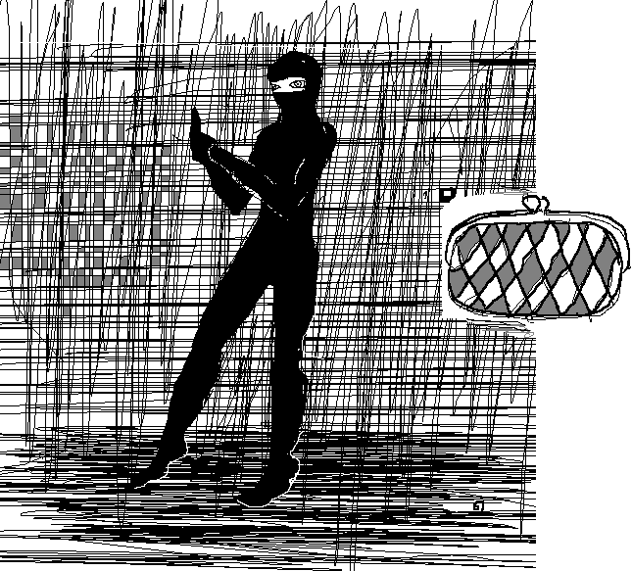
Зачем воровать? Что? Денег нет? Тогда лучше идите зарабатывать! Зачем подвергаться риску? Узнав, твои близкие и друзья будут относиться к тебе без уважения.

Воровство – это последнее дело! Может, я так кричу, потому что мне это незнакомо и непонятно? Но если моральные уроды не одумаются рано или поздно, они за это ответят. Ходячие недоразумения! Поймите, что не бывает безнаказанности. Ваши поступки всплывут. Одумайтесь!

Раньше в Древней Руси ворам отрубали руки, чтобы они больше не трогали чужие вещи, и бросали воров в тюрьму. Мне кажется, что пока ещё не стоит пользоваться таким методом, но если такое будет продолжаться, тогда надо будет установить штраф за это. А что ещё хуже – выгонять из школы. Лапшин Андрей 9 «М

Учителя тоже не хотят оставаться в стороне
Ворующим людям я советую не делать так, если не хочешь, чтобы это было с тобой. Подумайте, что было бы с твоими близкими, если с ними случилось такое.
За воровство надо принимать жестокие меры и ставить на учет в милиции. Ничего не оставляйте в карманах. Ширинян Людмила Григорьевна
Кириллова Светлана Юрьевна

Воровство - это страшно. Мне обидно за тех, кто это делает. Получается, что они сами себя обкрадывают всю свою жизнь. Эта горечь будет с ними всю их жизнь. Это будет копиться в сердце, это грязь темноты, совесть задушит. На кого-то свалить свои невзгоды. Он должен сам выбирать для себя путь. Наверное, он это делает, потому что ему не хватает общения. Родители работают допоздна, а ребенку не с кем поговорить и в школе нет коллектива, но на каком-то примере ему надо основываться или воспитываться. Марина Юрьевна Бирбичадзе
Воровать многих просто заставляет жизнь. Камер надо побольше в раздевалку и дежурных.
Владимир Григорьевич Лазарев
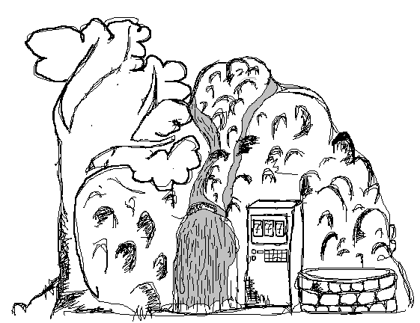
Итак, это уже не может продолжаться. Надо действовать! Если мы не начнем принимать серьезные меры, то наше доверие к друг другу совсем упадет. Разве школа, в которую дети пришли учиться, дружить, играть, развиваться, может допускать такое?
И может, не надо превращать школу в сады Семирамиды, а вложить средства во что-то более необходимое для нашей безопасности. Например, поставить камеры и постоянных дежурных в раздевалках. А как ВЫ считаете?

Курить – здоровью вредить
В прошлом номере мы подняли проблему курения. Отзывов оказалось так много, что мы решили продолжить эту тему.
Почти все мои друзья курят. Они пытались втянуть в это меня. И я не верю, что некоторые люди курят для того, чтобы не быть белой вороной в компании. Я не стала курить только потому, что это делают другие. Это их выбор, а я не вижу в этом смысла. Я думаю, что попытки бороться с курением когда курящий не хочет этого, глупы и бесполезны. Можно бороться с курением в туалетах, но вытравить курение вообще не получится. Синица Света 9 «М»

Как это бывает
Мой дневник

Здравствуй, дорогой дневник. Меня зовут Ира, но друзья зовут меня Соней, потому что я очень люблю поспать.
Я решила завести этот дневник, потому что больше не могу держать свой секрет, в то же время и главную проблему, в тайне, т.е. я не могу поговорить о ней ни с друзьями , ни с родными или ещё с кем-либо.
Всё началось 2 года назад, когда мне было 15 лет. Я познакомилась и подружилась с прикольными пацанами и девчонками. Всем им было лет по 18-19. Мы общались, ходили по дискотекам и клубам. Все было здорово, пока мы не поехали к Игорю (так звали парня из нашей компании) на дачу отмечать какой-то праздник. Ближе к вечеру все были немного подвыпившими. Я была посвежее их и соображала вроде бы нормально, но мне так казалось. Потом все начали курить. Все хором говорили мне, что от одной сигареты ничего не будет, типа тебе понравится, ну, а если нет, то нужно всегда пробовать что-то новое. Сквозь весь этот хор пробился пьяный голос Виктора: «Да ты просто дура! Знаешь, какое ощущение после нескольких затягов?!» - с насмешкой спросил он. «Нет» - ответила я. «А ты попробуй - и всё узнаешь!» Я согласилась, дав себе обещание только попробовать.
Мы стали собираться раз в неделю. И каждый раз все курили. Я решила, что раз уж ты в компании со всеми, так и делай как все. Сначала я курила одну, ну, максимум 2 сигареты в день. Потом желание возрастало, я стала курить больше и чаще. Я перестала себя контролировать, стала покупать сигареты и курить их в одиночку. Я дошла до того, что не могла просидеть школьные часы, не выкуривши хотя бы две сигареты за эти 6-7 уроков. Оказалось, что в школе я не одна такая. Мы собирались в туалетах и подвале, так как охранники нас не выпускали на улицу, а в коридорах везде были эти ужасные камеры. Потом наш директор догадался и сказал, что нужно закрыть подвал и поставить камеры в туалетах!!! Мы не обратили на это никакого внимания. Но спустя месяц камеры заполнили всю школу, ни один уголок не остался без надзора. Школа стала похожа на зону, где держат малолетних маньяков и убийц!!! Моя никотиновая зависимость возросла настолько, что я без пачки сигарет не могла прожить целый полноценный день! Мне приходилось бежать из школы через окно, делать где-то в туалете затяг и быстро смываться оттуда, что бы камеры не засекли. Я стала всех бояться, стала пугливой и разругалась со своими лучшими друзьями. Моя жизнь превратилась в сплошную беготню, мне всё время казалось, что за мной кто-то следит и, если увидит, что я курю, покарает так, что смерть будет моим единственным спасением. У меня резко менялось настроение, хотя это мягко сказано, только в те сладкие минуты, когда я курила, моё настроение поднималось до максимума. Всё остальное время в моей душе жил страх. И этот страх загнал меня в угол. Я не могла больше бороться с ним в одиночку. Мне нужна была поддержка близких.
В теплый осенний вечер я села на диван и стала думать, как бы начать этот откровенный разговор. Но в голову ничего не приходило. Я даже не обратила внимание на то, что пришла мама. Она, видимо, заметила мое состояние и сама начала разговор. Сначала я боялась, но потом поняла, что ближе мамы человека на земле нет. К концу наших откровений внутри у меня зарождался страх, что родители осудят и накажут. Но всё обошлось. Родители поняли меня правильно и помогли разобраться в себе.
После этого разговора я поняла, что лучше не запрещать, а показывать, какие последствия последуют за этим. И родители – это святое. Это люди, которые всегда тебя поймут и помогут в любой беде.
С тех пор я стала курить меньше, а потом совсем перестала. Теперь у меня очень много хороших друзей, лучшие родители, нормальная школа, полноценная и счастливая жизнь и тяга к жизни. Кошкина Света 9 «М»
*Все имена и события вымышлены

Помню, было это в 5 классе. Пришел к другу: «Покурим! Папа сигареты забыл.» Я вдохнул в себя табак впервые. Понравилось. На следующий день папа опять забыл. «Покурим?» - «Покурим!» Курили так четыре дня. Осознал, что это плохо, зато ты крут. Впервые папа не забыл сигареты, пришлось грести мелочь с карманов. Набрали 50 рублей. Купили сигареты, зашли за двор и употребили. Тут мне впервые не понравилось. Я взял сигареты на сохранение себе. Но папа, когда искал пустую тетрадь, нашел сигареты. «Что скажешь в свое оправдание?» - говорил папа. Я навешал ему всякую лапшу про дальнего друга, который прятал сигареты от брата и отдал на сохранение мне. Папа «лапшу» раскусил и зачитал очень тяжелую лекцию про идиотов. Сейчас я не курю.
Буката Иван 9 «М»
Почему курят?
Смыслю я, конечно, в самом процессе курения немного, слава Богу, попытаюсь высказать свое мнение. Да, меня очень волнует, что люди портят себе и свои окружающим здоровье, но эта тема по отношению к курению уже избита, и надеюсь, что каждый курящий ни на минуту не сомневается в этом. А сказать я хочу вот о чём: о зависимости. По-моему, это страшно, когда мы становимся подвластными какому-то зелью, скрученному в бумажку. Сначала, как мне кажется, человек курит, потому что курит, потому что.... ну, просто потому, что у него есть на это свои причины (выделиться из массы или, наоборот, под действием инстинкта стадности, или хочется стать взрослым и т.д.). Ну так вот, а потом он курит уже не для понта, а, например, потому, что он реально без сигареты в зубах на может думать. Разве это не противно?
А ещё вот что. Некоторые экстремалы руководствуются мыслью о том, что в жизни нужно всё попробовать. Да, хорошо, а если ты попробовал и не смог остановиться?.. Ведь постоянное курение может в конечном итоге вылеться в то же самое, что попробовать яд однажды. Аноним

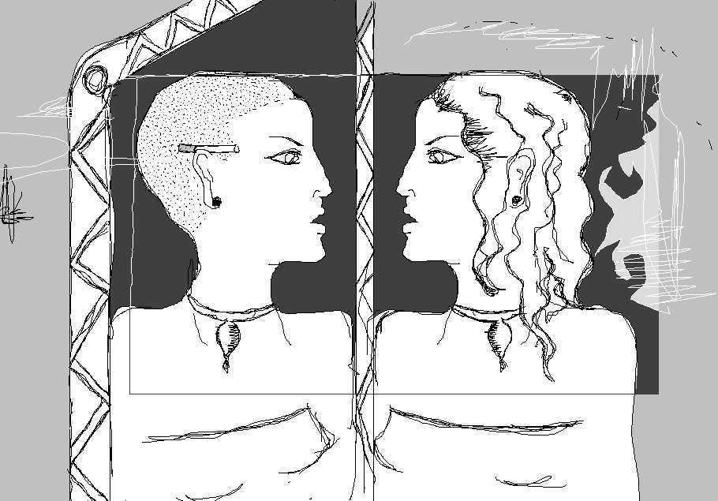
Многие признают, что девушка с сигаретой смотрится классно, сексуально и т.д. Но тем не менее у меня это вызывает отвращение. Плюс ко всему курение приводит к различным заболеваниям, а порой и смертельно опасным. Несмотря на это, в ряды курильщиков вливаются все новые девушки. Кто-то начинает курить из-за желания избавиться от скованности, а кто-то для того, чтобы стать «своим». А разве нет других способов?! Тупо и глупо... А что касается мнения о том, что курение помогает расслабиться, похудеть, казаться более утонченным или утонченной – я считаю это всё мифами. Только слабый человек, пытаясь найти выход из стресса и жизненных неурядиц, возмется за сигарету.
Но это только мое мнение, а у каждого должна быть своя голова на плечах. Butterfly

Курение в жизни не главное

Я думаю, что курящим не надо говорить плохие слова насчет курения. Ну, курят они и курят. Это их дело. Ведь человек, если он хороший, из-за этого не меняется. Nike 9 «Г»

Если курение тебе нужно как воздух, то я считаю, что против себя идти нельзя. Подумав, ты понимаешь, что это не главное в твоей жизни и что есть куча вещей круче курения. Ты должен просто перерасти это. Шутова Юля 9 «М»

Альтернатива
Курить в туалетах очень плохо. Ученики курят в туалетах, а гду курят учителя? Я не думаю, что учителя бегают на улицу. Следовательно, они курят где-то в школе. В прошлой газете было написано, что младшие классы вдыхают табачный дым, идущий из туалета. Но мы, старшие классы, можем сказать, что вдыхаем дым, идущий из учительских. Это справедливо? Мне кажется, что надо сделать курилки для учеников и учителей, притом они должны быть совместными, так как, возможно, курильщикам будет неприятно общество учителей, и тем самым мы резко уменьшим число курящих в школе. Баженова Дарья

Я считаю, что курение в школе - это неправильно. Если ты хочешь курить, то зачем делать так, чтобы другие тоже вдыхали табачный дым? Другие ведь тоже посещают туалеты, которые вечно прокурены. Если в нашей школе так много курильщиков, то можно отвести специальное место, где можно будет курить.
Я считаю, что надо сделать курительные комнаты, т.к. по-любому они будут курить. И то, что кого-то выгоняют из-за его ошибки, – это не выход.
P.S. Из-за формы, кстати, тоже.
P.P.S. Я не курю.
М.А.
Козлова Аня 9 «М»
Ненавижу заходить в туалет, где просто дымовая занавеса! В школах курили, курят и будут курить. И ничего с этим не поделаешь. Может, надо отвести специальное место для курильщиков? По крайнем мере, другие не будут этим дышать. Аноним

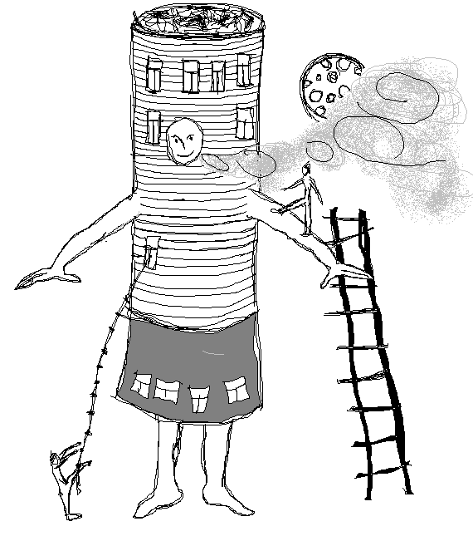
Надо сделать в школе курильные комнаты на отдельном этаже, так чтобы мелкие не видели эту комнату и вообще не знали о ней. Но комнату надо делить только мальчикам, потому что женскому полу курить вредно. В нашей стране началось нашествие сигарет, т.е практически все подростки курят. Один закурил, другому предложил, этот третьему и так далее. Мне кажется, что те, кто курят, придерживаются мнения, что сигарета – это круто. Я считаю, что с этим невозможно бороться, это зависимость. С этим просто-напросто надо смириться. Лично я вообще против курения. А в особенности в школе. Но они все равно будут курить. Неужели вы не можете этого понять? Я, конечно, понимаю, что они пришли в школу учиться, а не курить, но всё равно. Я не курю, поэтому это может быть просто моим воображением.
Пожалуйста, смиритесь с этим, ведь они уже привыкли. Теперь уже поздно бороться с курением.
Пчелка
Лично мне всё равно, курят в школе или нет! Конечно, если запрещают курить, то это просто несправедливо. Поэтому лучше администрации организовать помещения для курения. Наверное, они больше краски тратят для написания приказов. Конечно, пускать туда не всех. Только старшеклассников 10-11 классов и то с запиской от родителей.
Революционер
Мы за здоровый образ жизни


Есть такой анекдот: «Легко ли бросить курить? Да, легко. Я уже восемь раз бросал!»
Такой ответ может дать каждый подросток от 12 лет. Это серьезная проблема нашего общества, причем курение становить важным «делом», которое перерастает в привычку. Видеть курящего подроста дело обычное, однако странное. А кто виноват, что девушки и юноши курят? В первую очередь виноваты продавцы, которым плевать, кому они отпускают сигареты за деньги. А сами курящие, если посчитать количество денег, брошенных на ветер, могли бы потратить их с пользой. Со временем накопится большое количество денег, на которые можно купит что-нибудь ценное, не вредящее здоровью. Мне жалко моих курящих друзей и знакомых. Я за здоровый образ жизни.
СоловьевКоля 9 «Г»

Мода на курение давно прошла, а молодежь всё равно продолжает себя травить. Но самое удивительное, что многие курящие дети чувствуют себя плохо. Обратите внимание на девушек, которые считают, что стрельнув сигарету, можно заинтересовать кого-то или познакомиться с парнем. Это неправильно. Девчонки, вам же рожать детей! Я уверена, что никто из вас не хочет родить «Шрека». Ну а те, кто курят уже долгое время и считает, что без сигареты просто умрет и жизнь без этого не изменится, – курите, только не надо в будущем говорить родителям, почему они вас не остановили. А молодым юношам я бы посоветовала лучше подкачать мышцы, научиться играть на гитаре, в конце концов. Кстати, курение очень сильно замедляет рост, и если вы хотите провести остаток жизни, ощущая себя «лилипутом», и смотреть на всех, задирая голову, то курите.
Мурка

В школе не надо курить, а надо заниматься спортом. Горяга 8 «Е»
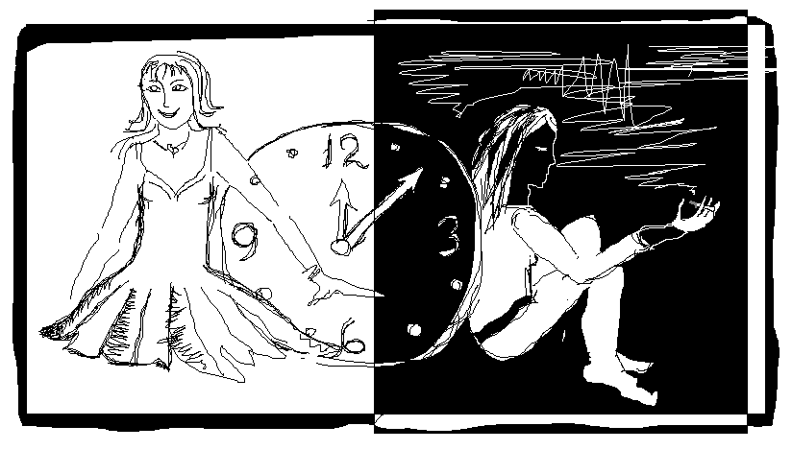
Категорически против
Я против курения, потому что дыхание нарушается, в мозгу происходит кровотечение, а самое страшное – можно заработать рак легких!
Лапшин Андрей 9 «М»

Как известно, минута смеха продлевает жизнь, а пачка сигарет забирает лучшие минуты Вашей жизни! Вот именно жизни! Опомнитесь, слепцы! Ведь ваша жизнь и жизнь ваших детей от правильного выбора. Если вы начнете курить сейчас, то потом будет поздно. Сейчас как раз ценятся те люди, которые не курят!
Аноним
Учитель, скажи веское слово!
Меня беспокоит эта проблема, и я предлагаю запретить курит, а курящий должен выплачивать штраф. Из - за курения портится здоровье, коптятся потолки. Почему курящие не могут жить без курения, а наши легкие должны это терпеть?
Ширинян Людмила Григорьевна
Пусть каждый смотрит за собой из лучших побуждений. Я бы выпускала курящих на улицу. Комнат для курения не надо, т.к. там будут курить только крутые.
Кириллова Светлана Юрьевна
Мы сами делаем выбор, все знают: «Курить вредно». Но почему они (курящие) отравляют мой воздух, 60% я вдыхаю грязного воздуха, пусть они не загрязняют воздух другим. Я считаю, что очень строго должны относиться родители к своим курящим детям. От них многое зависит: они должны обращать на это внимание. Марина Юрьевна Бирбичадзе
Конечно, курить плохо. Обычно ребята делают это за компанию с другими людьми, у кого слабая воля. Понимают, что жизнь из-за этого сокращается, а еще это сильная привычка. Чтобы этому противостоять, нужно хорошее воспитание в семье.
Владимир Григорьевич Лазарев
Бороться с этим бесполезно. Должно быть соответствующее наказание. А человек сам решает, что ему делать. И вообще, начать проще, чем кончить.
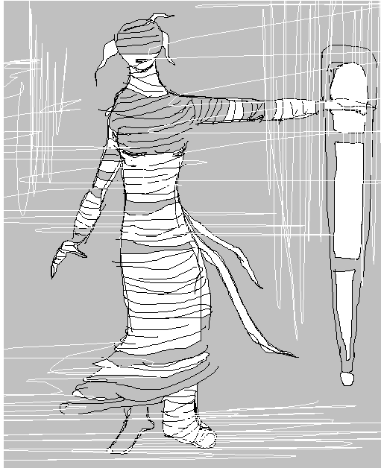
Калинина Галина Валентиновна

Так как Ирина Марковна, к сожалению, не смогла принести нам статью про вред курения с медицинской точки зрения, мы берем эту информацию из журнала Bravo. (да простят нас авторы).
Ноги курильщика: постоянный прием никотина ведет к закупорки одного или более кровеносных сосудов. Больше всего страдают ноги курильщика. Поначалу всё ограничивается чувством холода и онемения в ногах. Но в худшем случае дело может дойти до отмирания конечностей и ампутации. Кожа курильщика: стареет в 2-3 раза быстрее, чем у обычных людей. Это значит, что в двадцать лет кожа недавно начавшей курить девушки будет выглядеть как у 25-и летней, в 25 – уже как у 35 летней, и очень быстро станет серой и дряблой. Зубы курильщика: из-за курения кровоснабжение десен нарушается, а слюна превращается в токсичную слизь. Раком легких никого не удивишь: ну, вырежут одно легкое, ну, второе....

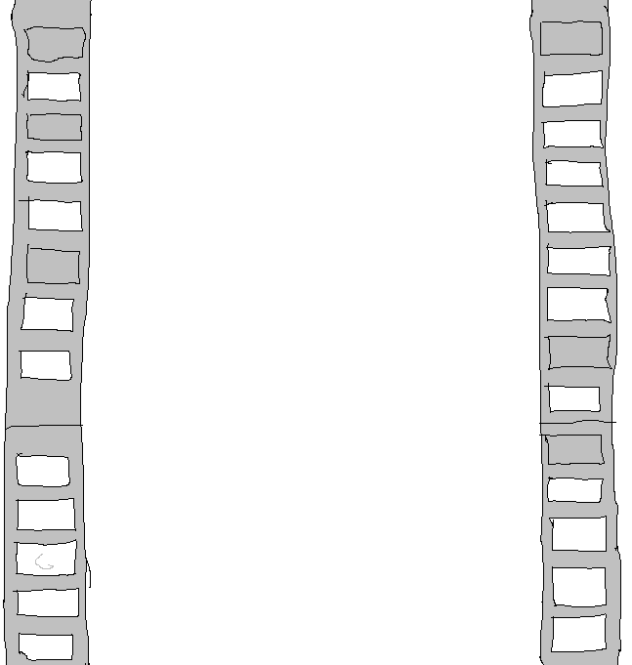
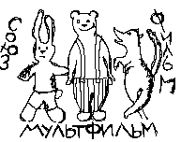
«Союзмультфильм»
представляет
6 «В» посетил студию «Союзмультфильм».
Вот их впечатления:
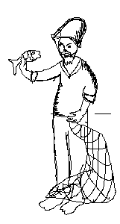
Больше всего мне запомнился стол с кнопкой и камерой наверху. Ещё мне понравился поросенок из сказки «Сказка о рыбаке и рыбке». Он очень смешной, на мой взгляд, и вообще этот мультик мне понравился больше всего.
Дуплицкая Даша

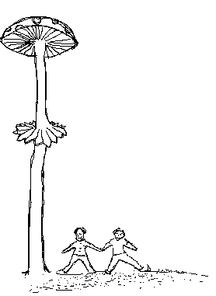
Когда появились компьютеры, то стало легче. Если что-то получилось неправильно, на компьютере это можно исправить, а если не на компьютере, то нельзя исправить. А придется переделывать всю сцену.
Мне понравились больше всего мультики, особенно «Грибок». «Грибок» - это самый новый мультик. Если в мультфильмах животные летают, это не так. Их подвешивают на леску.
Кружкин Денис

Мультфильм снимать крайне трудоемко. Если бы я снимала свой мультфильм, я бы задействовала весь наш класс. И я бы сделала всех обезьянками. Разумовская Ксения

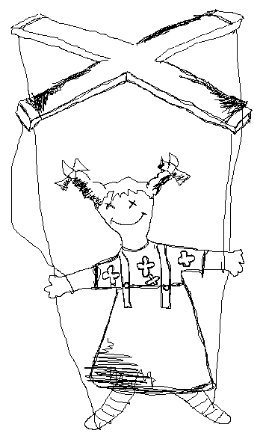

Если бы я снимал мультик, я бы нарисовал сказку про колобка, который победил Зайца, Волка, Лису, медведя и прикатился домой живой и невредимый; или приключения маленького мальчика, который пошел в лес и заблудился, и с ним случались всякие истории. И чтобы потом после приключений он вернулся домой. Крылов Павел

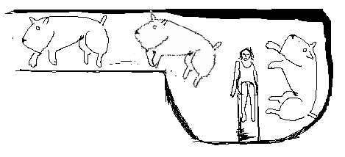

Если бы я снимал мультик, я бы написал сценарий по книге «Проданный смех». Потом бы нарисовал героев: Тиму, мачеху, человека в клетчатом и других. Это была бы занятная история. Мне кажется, что дети бы это смотрели.
Чобанян Сергей

Режиссер приглашает актеров для озвучивания мультика. Когда актеры для озвучивания выбраны, мультипликаторы перерисовывают героев мультика, добавляя черты лица актера, его характер, манеру говорить и двигаться.
Боева Алина

Мультипликаторы изучают повадки животных, которых они снимают, чтобы знать, как они двигаются, какие звуки издают и что делают. Это очень важно, ведь многие маленькие дети по мультфильмам узнают всё новых и новых животных, узнают, как они выглядят и что делают.
Мультфильмы бывают разного типа: рисованные и кукольные. Рисованные делать сложнее всего. Надо нарисовать на кальке все мелкие движения, потом они переносятся на прозрачные слайды, и только потом рисуют фон и начинают снимать мультфильм. Нанян Саркис
Мне больше всего запомнилась комната, где создаются мультфильмы. Мне больше всего понравился мультик «Грибок». А герой мне понравился Ёжик, когда он раздувался, загораживая от медведя гриб. И Лиса, которая заботилась о своей фигуре.
Лопатина Лиля

Если бы я снимал мультфильм, то я бы назвал его «Юный экстрим». Вот его сценарий:
В Москве жил один мальчик, который занимался в свободное время катанием на скейте. Он каждый день повышал свой статус катания на скейте. Он был не профилем, а просто любителем. Он умел скользить по перилам. Но у него была мечта: повстречаться с профессионалами. Гусев Алексей
В студии «Союзмультфильм» не все новое и современное, но там присутствует дух работы, хотя на экскурсии мы не видели ни одного человека, кроме экскурсовода (правда, было воскресенье).
Нарисованный мультфильм длиной 10 минут занимает около года у его создателей. Пока сценарий напишут, пока нарисуют персонажей, пока нарисуют эпизоды на специальных прозрачных листах, пока раскрасят, пока фон сделают.... пока снимут, пока смонтируют, а только потом, через год, покажут зрителям.
Все персонажи отличаются особым стилем своих создателей. Например, Винни Пух похож на своего озвучивателя – Леонова. А вол похож на Потапова.
Пожалуй, я бы сделала мультфильм. Он был бы про кошек, которые попали на улицу и ходили бы там и встречали бы знаменитых героев: Чебурашку, крокодила Гену, котенка по имени Гав и многих других. А потом их нашли добрые люди и приютили.
Я думаю, что мультфильмы должны быть добрыми и интересными. Косова Саша

Мультфильмы кукольные создаются по-другому: делается каркас куклы из толстой проволоки, на неё налепливается пластилин. Голова тоже делается из пластелина. Куклу одевают в одежду, сшитую вручную. У куклы очень подвижные руки, ноги, голова,.. чтобы она имела естественный вид. Волкова Юля

Родина мультипликации - город Аннеси во Франции. Создание мультфильма – это долгая и кропотливая работа. Над созданием мультфильма работает много народу. Сначала создается сценарий, то есть содержание мультфильма. Затем художник-мультипликатор одушевляет героя. Если его герой – животное, то художник сидит в зоопарке у клетки этого животного, изучая его повадки. Зарисовывает его движения. Через повадки животного он передает его характер. Чтобы герой ожил на экране, надо нарисовать много рисунков. Художник-мультипликатор рисует только основные движения. Промежуточные движения рисует художник-позовщик. Когда рисунки готовы, за работу принимаются художники-постановщики. Они раскрашивают персонажей, делают их яркими и красивыми.
Художник декоратор с помощью красок и гуаши задает фон. Он рисуют обстановку, окружающую героя. Если мультфиль кукольный, то сначала делается эскиз на бумаге, а затем создается сама кукла. Самое трудное в создании куклы – это лепка лица. Её выполняет скульптор. Кукла должна быть подвижной. Внутри неё делается металлический каркас, а части тела соединяются шарнирами. Если кукла меняет выражения лица, то создается новая голова.
Федоренков Роман 6 «В»
Долгожданный футбол
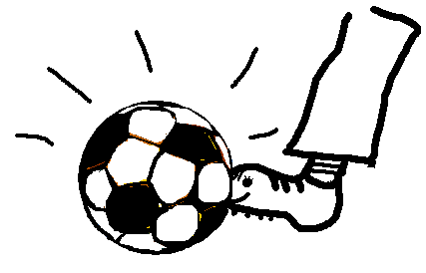
25.11.04. – специальное совершенно секретное задание. Название: чемпионат Вселенной по футболу. Место: гимназия 1501. Команды: гимназия «Измайлово» и мега популярная команда школы 429. Возникли непредвиденные обстоятельства: команда 429 решила совершить незапланированную пробежку, забыв, где находится гимназия. Пробежав круг и обратившись к помощи служителей закона, футболисты добрались до места назначения вовремя.
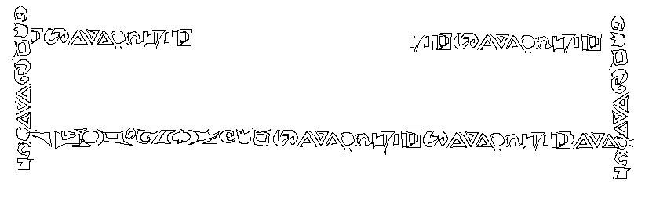
И фонтаны у них такие же, и звонки с такой же музыкой, зато скользкий пол и не набравший в весе мяч.
Фортуна в этот раз решила одарить нас 2 местом. Видно, нам есть к чему стремиться. Играли красиво, хорошо, грамотно, жаль, что ребят не хватило. Специальный корреспондент Оля
Учебное многоборье
Две наши команды заняли два 1-ых места.

Участники: Капба М., Суханова Д., Смирнова Н., Живчук В., Аношин А, Удальцова Р., Юдина Д., Соловова Л., Варламова Р., Петросян К., Яковлев И., Халимулин Р., Кириллин Д., Боева А., Горяга К., До Тху Ли С., Николаева А., Черноусова Д., Мамедова У., Мурашко Д., Клишина Н., Соломонов Н., Смирнова И.
Самые лучшие результаты показали: Петросян Карина 7кл., Черноусова Даша 2кл., Николаева Алёна 4кл., каждая из которых набрала более 140 очков.

- Белое, пушистое, падает тебе на голову.
- Горки из снега.
- Она имеет разную форму.
- Спит зимой в берлоге.
- Зимой на дорогах...
- «А ты такой холодный, как ... в океане».
- Клевый зимний транспорт .
- «И вот она нарядная на праздник к нам пришла».
- Бороздит холодные моря и океаны.
- Лоло и Пепе.
- Снежные комочки.
- Добавляют в коктейли.
- Что рисует мороз на окнах?
- Первый признак зимы.
- Широкая Лыжина.
- Три снежных кома и морковка.
- Осенью листопад, а зимой...
- Сладкий снег.
- Его заливают.
- У Деда-Мороза он красный.
- Повесть Пушкина.
- Этот вид обуви очень популярен в России.
- Не гони...
- Перчатки и ...
- Голод и ....

Прошлый кроссворд отгадали: Зырянов Сергей и Балсанов Алеша из 5 «Б», а еще девчонки из 6 «Б». Приходите за призом в 405 каб в среду. И спросите Ларчика или Мафу. Вот так, а на их месте могли оказаться ВЫ!


Много нам невзгод пришлось пережить, но мы вернулись!!! Наслаждайтесь, пока мы живы...
И так же осталась в живых Лена из 6Б класса! Итак, она поделилась нами своими впечатлениями:
- Я шла, шла. И упала
- Что ты при этом чувствовала?
- Мне было страшно
- Ты уверена, что тебя никто не толкал?
- Да. Я просто бежала
М-м-м-м, как интересно!
Серёженька Федоров, Света из 8Г очень недовольна твоим поведением. Поосторожней, ведь мы – за женскую независимость!!!!
А вот мы с КК и ЭФ идём...втроём...по лестнице, значит, а навстречу нам прыгает Вика Кириленко. Прыгает, прыгает, прыгает, и никак не может остановиться. Но она прокомментировала это просто как детскую шалость. Почаще бы одиннадцатиклассницы (и ки) прыгали по ступенькам!
Проходя по криминальному коридору третьего этажа, мы опять наткнулись на сладкую парочку – Максим Халтурин и Артур застыли в объятьях драки. Эх, Максимушка... А ведь тебя всё равно кто-то очень сильно любит!
Зажатый в угол Никита Усачев (ведь никто не узнает, что он из 10М) не смог противостоять двум нам и всё сразу рассказал: на одном из их уроков была замечена попытка Стаса обнять Олега. Но на самом деле он просто пытался ударить бедного Ника. Ещё больше о страстных отношениях десятиклассников вы можете узнать как у Ника, так и у Саши Флека, который может в подробностях рассказать вам, например, о том, как Тимур Умеров сменил так называемые «дудочки» на просто широкие штаны.
Что ж, спите спокойно, платите налоги. Но не забывайте, что даже у стен есть уши.

Газета
«Осторожно,
школа!»
№11 (36),
1 декабря
2004г.
110 экземпляров

Состав редакции:
Новикова И. Е. 10 «Г», Ларина Настя 10 «Г», Кострикова Катя 10 «Г», Блохина Ксения 10 «Г», Климова Лера 10 «Г», Козусева Оля 10 «Г», Фадеева Элина 10 «Г», Иванова Маша 11 «Е», Кузнецова Настя 10 «Г», Садикова Катя 11 «Е», Пислегина Маша 10 «Г», 8 «Г», Сигаева Лиза 9 «Г», Докучаева О.И., Тумаркин Саша 10 «Т», К.П., Попов Валя 6 «А», Медунцева Лена 6 «А», Чубукова Рита 9 «Г», Нек Соника 6 «А», Катя и Алиса 6 «А».
ПРИСОЕДИНЯЙТЕСЬ!!!
Адрес редакции:
Москва, 105118,
пр-т Буденного, 15А,
школа 429, каб. 405.
Заседание редакции происходит по средам с 14.00 (допустимы опоздания), в кабинете №405. Вы всегда можете у нас появиться, чтобы критиковать, предлагать новые идеи или просто пообщаться.

